实验报告

26系 06级 姓名：王海亮 学号：PB06013232

实验题目：落球法测定液体的粘度
实验目的：是通过用落球法和转筒法测量油的粘度，学习并掌握测量的原理和方法。
实验器材：量筒、密度计、温度计、金属球、螺旋测微器、游标卡尺、直尺
实验原理：
当一种液体相对于其他固体、气体运动，或同种液体内各部分之间有相对运动时，接触面之间存在摩擦力。这种性质称为液体的粘滞性。粘滞力的方向平行于接触面，且使速度较快的物体减速，其大小与接触面面积以及接触面处的速度梯度成正比，比例系数η称为粘度。η表征液体粘滞性的强弱，测定η可以用落球法，通过测量小球在液体中下落的运动状态来求。
- 斯托克斯公式的简单介绍
一个在静止液体中缓慢下落的小球受到三个力的作用：重力、浮力和粘滞阻力。粘滞阻力是液体密度、温度和运动状态的函数。如果小球在液体中下落时的速度很小，球的半径也很小，且液体可以看成在各方向上都是无限广阔的，则从流体力学的基本方程出发可导出著名的斯托克斯公式：
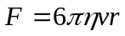 （1）
式中F是小球所受到的粘滞阻力，v是小球的下落速度，r是小球的半径，η是液体的粘度，SI制中，η的单位是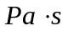。斯托克斯公式是由粘滞液体的普遍运动方程导出的。
- 雷诺数的影响
液体各层间相对运动速度较小时，呈现稳定的运动状态，如果给不同层内的液体添加不同色素，就可以看到一层层颜色不同的液体各不相扰地流动，这种运动状态叫层流。如果各层间相对运动较快，就会破坏这种层流，逐渐过渡到湍流，甚至出现漩涡。我们定义一个无量纲的参数——雷诺数R_{e}来表征液体运动状态的稳定性。设液体在圆形截面的管中的流速为v，液体的密度为ρ₀，粘度为η，圆管的直径为2r，则
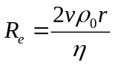 （2）
当R_{e}<2000时，液体处于层流状态，当R_{e}>3000时，呈现湍流状态，R_{e}介于上述两值之间，则为层流、湍流过渡阶段。
奥西思-果尔斯公式反映出了液体运动状态对斯托克斯公式的影响：
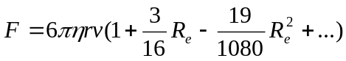 （3）
式中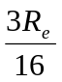项和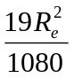项可以看作斯托克斯公式的第一和第二修正项。如R_{e}=0.1，则零级解（即式（1））与一级解（即式（3）中取一级修正）相差约2%，二级修正项约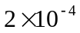，可略去不计，如R_{e}=0.5，则零级解与一级解相差约10%，二级修正项约0.5%仍可略去不计；但当R_{e}=1时，则二级修正项约2%，随着R_{e}的增大，高次修正项的影响变大。
- 容器壁的影响
在一般情况下，小球在容器半径为R、液体的高度为h的液体内下落，液体在各方向上都是无限广阔的这一假设条件是不能成立的。因此，考虑到容器壁的影响，式（3）变为
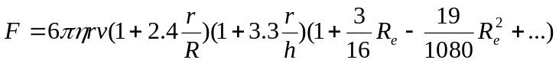 （4）
式（4）含R和h的因子即反映了这一修正。
- η的表示
前面讨论了粘滞阻力F与小球的速度、几何尺寸、液体的密度、雷诺数、粘度等参量之间的关系，但在一般情况下粘滞阻力F是很难测定的。因此，还是很难得到粘度η。为此，考虑一种特殊情况：
小球的液体中下落时，重力方向向下，而浮力和粘滞阻力向上，阻力随着小球速度的增加而增加。显然，小球从静止开始作加速运动，当小球的下落速度达到一定值时，这三个力的合力等于零，这时，小球将以匀速下落，由式（4）得
（5）
式中ρ是小球的密度，g为重力加速度，由式（5）得
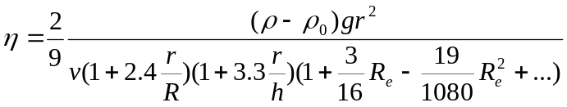 （6）
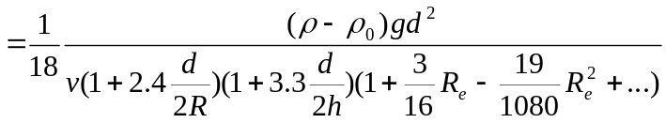
式中d是小球的直径。
由对R_{e}的讨论，我们得到以下三种情况：
- 当R_{e}<0.1时，可以取零级解，则式（6）就成为
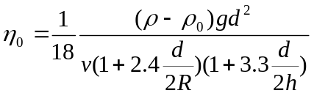 （7）
即为小球直径和速度都很小时，粘度η的零级近似值。
（2）0.1<R_{e}<0.5时，可以取一级近似解，式（6）就成为
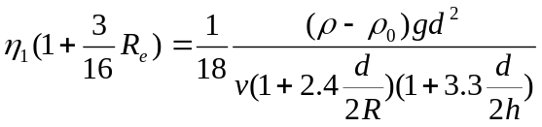
它可以表示成为零级近似解的函数：
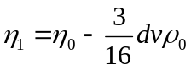 （8）
（3）当R_{e}>0.5时，还必须考虑二级修正，则式（6）变成
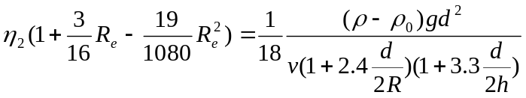
或 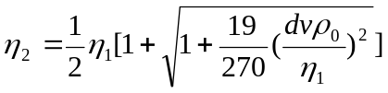 （9）
在实验完成后，作数据处理时，必须对R_{e}进行验算，确定它的范围并进行修正，得到符合实验要求的粘度值。

实验内容及数据处理：
本实验的内容是测量筒内的蓖麻油的粘度。实验装置如图5.2.2-1。油内有温度计和密度计，注意密度计的从上往下读数原理。
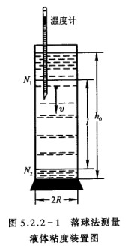
1.寻找小球匀速下降区的方法，测出其长度l。将量筒中的油从上表面到下表面平均分为十个区间，将一个小球在量筒中央尽量接近液面处轻轻投下，使其进入液面时初速度为零，测出小球通过每个区间的时间，若有几个区间时间相同，则那几个区间就是匀速区间。

2.旋测微器测定m个同类小球的直径（比如m=6），取平均值并计算小球直径的误差。
d/mm | 1 | 2 | 3 | 4 | 5 | 6 | 平均值 | 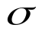
大球 | 2.372 | 2.377 | 2.373 | 2.376 | 2.375 | 2.372 | 2.3742 | 0.0021
中球 | 1.995 | 1.997 | 1.994 | 1.992 | 1.996 | 1.997 | 1.9952 | 0.0019
小球 | 1.581 | 1.582 | 1.581 | 1.583 | 1.585 | 1.584 | 1.5827 | 0.0016
P=0.68 大球：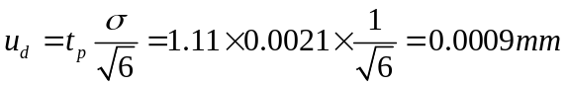
中球：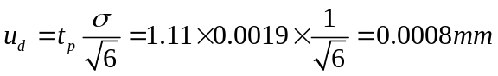
小球：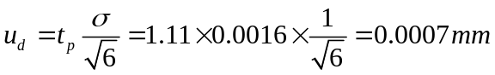
3.个小球在量筒中央尽量接近液面处轻轻投下，使其进入液面时初速度为零，测出小球通过匀速下降区l的时间t，重复6次，取平均值，然后求出小球匀速下降的速度。
T/s | 1 | 2 | 3 | 4 | 5 | 6 | 平均值 |  | 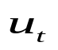
大球 | 6.22 | 6.24 | 6.20 | 6.33 | 6.28 | 6.32 | 6.265 | 0.053 | 0.024
中球 | 8.89 | 8.82 | 8.89 | 8.96 | 8.94 | 8.91 | 8.902 | 0.049 | 0.022
小球 | 14.23 | 14.24 | 14.27 | 14.25 | 14.27 | 14.20 | 14.243 | 0.027 | 0.012
注：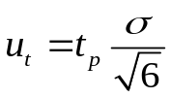 P=0.68 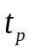=1.11
4.应的仪器测出R、h和ρ₀（至少应各测量三次）及液体的温度T，温度T应取实验开始时的温度和实验结束时的温度的平均值。应用式（7）计算η₀。
 | 1 | 2 | 3 | 平均值
2R/mm | 89.20 | 89.24 | 89.22 | 89.220 | 0.020 | 0.015
h/cm | 30.92 | 30.90 | 30.93 | 30.917 | 0.015 | 0.011
L/cm | 20.02 | 19.98 | 19.99 | 19.997 | 0.021 | 0.016
注：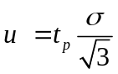 P=0.68 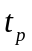=1.32

大球/g | 球/g | 球/g | 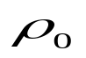kg/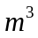 | T前/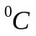 | T后/
0.0553 | 0.0329 | 0.0163 | 955.2 | 24.67 | 24.37

5. 计算雷诺数R_{e}，并根据雷诺数的大小，进行一级或二级修正。
大球：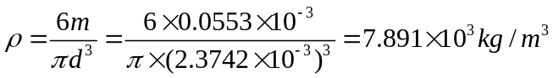 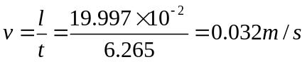
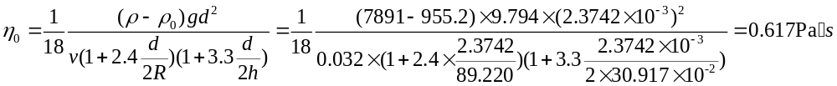 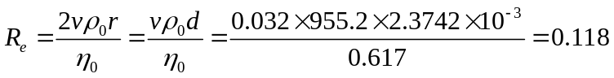。
0.1<0.118< 0.5,需进行一级修正, 一级修正： 对（7）式进行取对数：
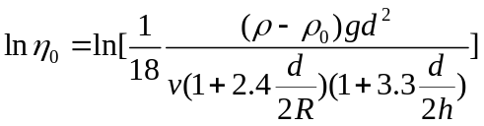
系数取绝对值，并改成不确定度符号，最后写成微分形式得不确定度合成公式：
代入数据解得：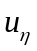=0.042Pa
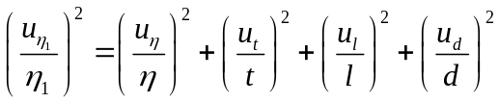解得：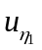=0.053
所以你滞系数为=（0.6030.003）Pa
中球：球密度：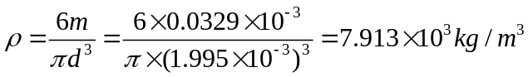
速度：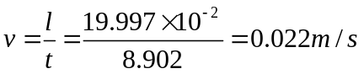
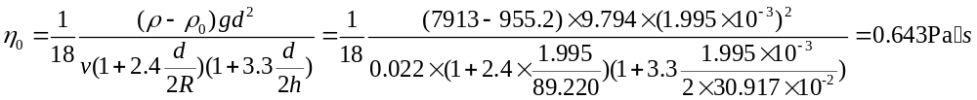 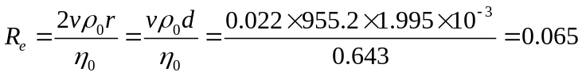<0.1无需修正
解得：=0.012所以=（0.643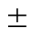0.012）Pa

小球：球密度：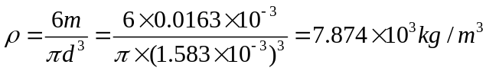
速度：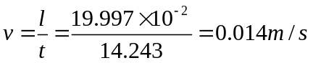
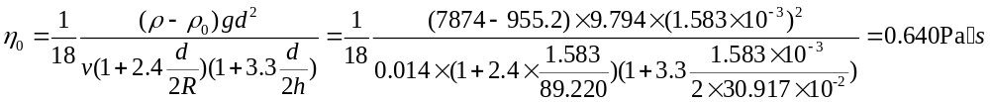
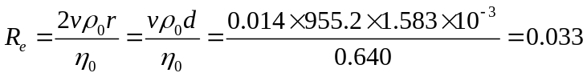<0.1无需修正
解得：=0.033 所以=（0.6400.033）
思考题
- 假设在水下发射直径为1m的球形水雷，速度为10m/s，水温为10℃，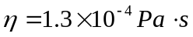，试求水雷附近海水的雷诺数。
答： 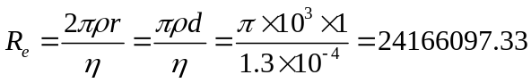
- 设容器内N₁和N₂之间为匀速下降区，那么对于同样材质但直径较大的球，该区间也是匀速下降区吗？反过来呢？
答： 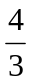
速度从0到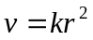经过的路成为：s=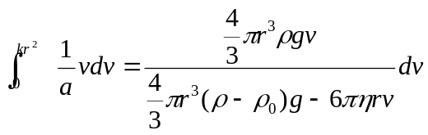
S=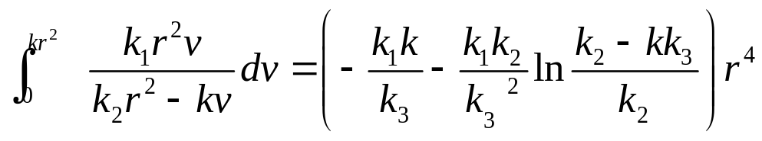
r越大速度从0到匀速（）经过的路程S就越大，所以大球在小球匀速区间不一定匀速，但反过来小球在大球的匀速区间一定匀速。

